Все уроки отменяются.
Организуется экстренный присмотр за детьми

Уважаемые родители!

Во избежание дальнейшего распространения коронавирусной инфекции и в целях защиты слабозащищенных слоев населения национальный совет безопасности принял решение по отмене уроков во всех школьных учебных заведениях.

Период отмены
С 24:00 часов в пятницу 13 марта 2020 г. до пятницы 3 апреля 2020 г.
включительно

Ваши действия
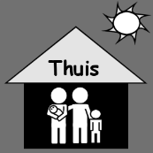
Заболевшие дети и дети с симптомами коронавирусной инфекции (боль в горле, головная боль, повышенная температура, кашель, гриппозное недомогание) обязаны остаться дома. Позвоните домашнему врачу. Не обращайтесь во врачебные консультации и отделения скорой помощи.

Если ребенок здоров, но родители не могут остаться дома, постарайтесь организовать присмотр, не забывая при этом о повышенной опасности контактов для некоторых социальных групп населения. Привлекать к присмотру бабушек и дедушек и лиц со слабым состоянием здоровья категорически запрещается.

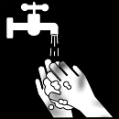
Строго соблюдайте у себя дома правила личной гигиены, опубликованные на сайте https://www.infocoronavirus.be/en/

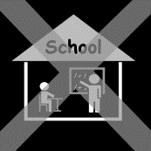
Действия школы

Все уроки отменяются. Организуется присмотр за теми детьми, чьи родители не могут обеспечить присмотр самостоятельно.

Присмотр организуется в соответствии с требованиями гигиены, соблюдения безопасного расстояния, вентилирования помещений и прочих установленных мер профилактики.

С вопросами
- Звоните в школу по номеру <TELNUMMER school>
- Звоните в центральную информационную службу по номеру 0800 14689 или в городскую информационную службу Антверпена по номеру 03 22 11 333.
- Читайте информацию на сайте https://onderwijs.vlaanderen.be/nl/coronavirus-voor-ouders

Информацию о дополнительных мерах мы будем пересылать на ваш электронный адрес. Просим регулярно просматривать электронную почту.
Благодарим вас за понимание.

